МАЙСКИЕ ВЫХОДНЫЕ В ЯСНОЙ ПОЛЯНЕ.
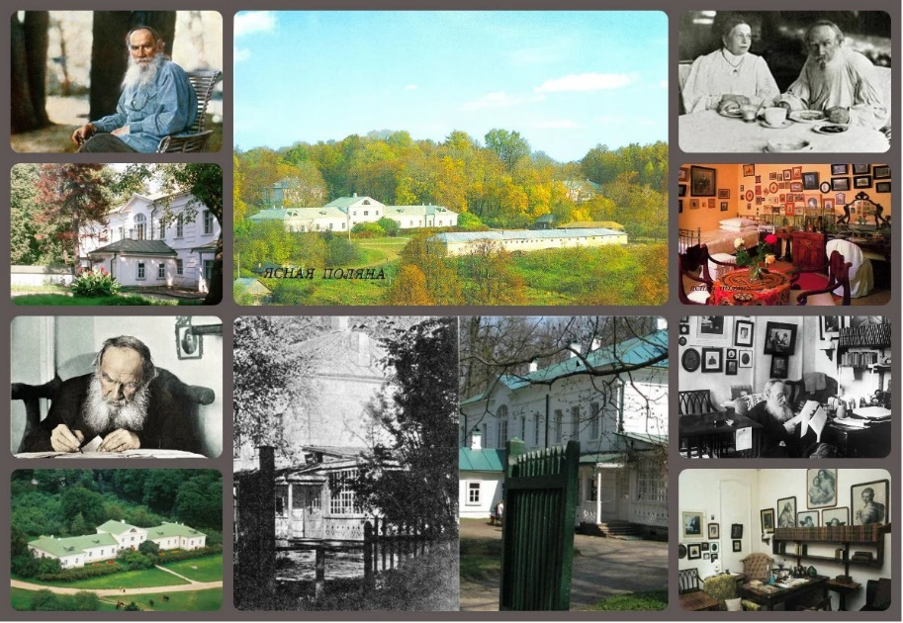
ДАТЫ: 1 МАЯ
Удивительное путешествие на родину великого русского писателя Л.Н. Толстого в Ясную Поляну.
Ясная Поляна - одно из самых дорогих мест земли Русской. Побывав здесь, начинаешь осознавать величие русского духа.
В Ясной Поляне усилиями множества людей создан музей, равного которому (по площади им занимаемой, по документальной точности экспозиций, по количеству и культурной ценности оставшихся реликвий) нет, вероятно, в мире.
Замечательное сочетание отдыха на природе и экскурсии...
💎6.30 выезд из Липецка
💎11.15 Переезд в Ясную Поляну на автобусе. Путевая экскурсия.
💎12.00 Экскурсия по территории исторически реконструированного музейно-вокзального комплекса Козлова Засека и выставке «Железная дорога Льва Толстого».
Она была названа «Козловой» в честь здешнего воеводы Ивана Козлова и играла значимую роль в жизни великого русского писателя Льва Николаевича Толстого. Станция была ближайшая к Ясной Поляне, где жил и работал писатель. Сюда приходила почта, здесь он звонил по телефону.
💎13.30 Обед в кафе «Прешпект».
💎14.20 Экскурсия по музею-усадьбе Л. Н. Толстого «Ясная Поляна», включающая прогулку по заповеднику, посещение Дома писателя, Флигеля Кузминских.
Аллея из берез («Прешпект»), Большой пруд, мостики, Дом Волконского, Главный усадебный дом, флигель Кузьминских- все это описано в произведениях Льва Николаевича и знакомо нам и по картинам И. Репина, Л.О. Пастернака, И.Н. Крамского, М.В. Нестерова и других.
💎17.30 выезд в Липецк.
💰Стоимость 4300 руб. взрослый, детский до 14 лет 4000 руб..
✅В стоимость входит: транспортное обслуживание; услуги гида-сопровождающего; экскурсионная программа, входные билеты в музеи, обед в кафе.
☎ Справки по телефонам: 8-920-531-10-10
WhatsApp , Viber, Telegram 8-920-531-10-10
e- mail: <elena-dorofeeva048@mail.ru>
сайт-turizmlipetsk.ru

